Sprawozdanie

Indukcyjne Metody Analizy Danych

Ćwiczenie 1. Klasyfikator oparty na twierdzeniu Bayesa przy naiwnym założeniu o wzajemnej niezależności atrybutów

Autor: Paweł Mielniczuk

**Spis treści:**

1. Naiwny klasyfikator Bayesa
2. Opis zbiorów wykorzystanych podczas analizy
3. Opis implementacji
4. Analiza klasyfikatora
5. **Opis klasyfikatora**

W implementacji i analizie został użyty naiwny klasyfikator Bayes’a. W odróżnieniu od rozwiązania nienaiwnego, bazuje on na założeniu że wszystkie zdarzenia, w przypadku użytych danych są to cechy (features), są od siebie niezależne i nie mają na siebie wpływu i nie występują pomiędzy nimi żadne korelacje. W zadaniu rozwiązywany będzie problem klasyfikacji. W przypadku sieci bayesowskich należałoby wszystkie takie relacje zamodelować.

1. **Opis zbiorów**

Podczas analizy i implementacji użyte zostały cztery zbiory danych. Zbiory podzielone są na dwie części. Pierwszą z nich są cechy, dokładnie wektor, cech oraz etykiety mówiące o przynależności wektora cech do konkretnej klasy.

Wszystkie zbiory dostępne są do pobrania ze strony *https://archive.ics.uci.edu/ml/datasets.html*

Zbiory danych zostały ściągnięte i załadowane przy użyciu biblioteki *pandas* lub bezpośrednio załadowane za pomocą biblioteki *scikit-learn*.

Zbiory danych:

* Iris data set
* Wine data set
* Glass identification data set
* Pima diabetes data set

Ciekawostką jest, że w trakcie badania klasyfikatora i tworzenia sprawozdania ostatni ze zbiorów *Pima diabetes* został usunięty ze strony UCI ze przez ograniczenie uprawnień do udostępniania danego zbioru.

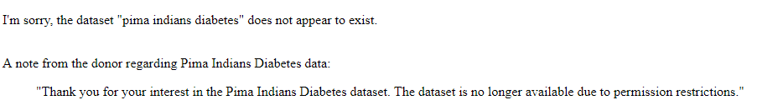

Rysunek 1 Wiadomość ze strony https://archive.ics.uci.edu/ml/datasets/pima+indians+diabetes mówiąca o braku dalszego dostępu do danego zbioru.

Poniżej zaprezentowano opis zbiorów. Opis ten pomoże w zrozumieniu danych, które będą analizowane. Dobre zrozumienie danych z którymi się pracuje jest niezbędną częścią do poprawnego przeprowadzenia badań.

**Zbiór Iris**

Jest to prawdopodobnie jeden z najbardziej znanych i podstawowych zbiorów danych przy problemach klasyfikacji i rozpoznawania wzorców.

Zbiór składa się ze 150 instancji, podzielonych na 3 równe zbiory po 50 klas każda.

Definicje atrybutów:

* Sepal – zielony płatek u dołu kielicha służący do ochrony kwiatu w trakcie kwitnięcia,
* Petal – płatek kwiatu, służący do przyciągania uwagi ptaków i insektów

Cechy zbioru zawierają cztery informacje:

1. Sepal length in cm
2. Sepal width in cm
3. Petal length in cm
4. Petal width in cm

Ostatnią, piątą kolumną jest klasa mówiąca o typie irysa. Możliwe są trzy klasy:

1. Iris Setosa
2. Iris Versicolour
3. Iris Virginica

**Zbiór Wine**

Zbiór ten został skonstruowany w wyniku analizy składu chemicznego win stworzonych w tym samym rejonie Włoch lecz przy użyciu trzech różnych odmian uprawnych.

Zbiór składa się ze 178 instancji.

Definicje atrybutów oraz cechy zbioru:

1. Alcohol – alkohol
2. Malic acid – kwas jabłkowy
3. Ash – popiół
4. Alkalinity of ash – alkaliczność popiołu
5. Magnesium – magnez
6. Total phenols – całkowita zawartość fenoli
7. Flavonoids – flawonoidy
8. Nonflavanoid phenols – fenole nieflawonowe
9. Proanthocyanidins – proantocyjanidyny
10. Color intensity, intensywność koloru
11. Hue – odcień
12. OD280/OD315 of diluted wines - OD280 / OD315 rozcieńczonych win
13. Proline – Proline

Pierwszy atrybut w pliku zawierającym dane jest identyfikatorem klasy od 1 do 3.

Rozłożenie instancji klas jest następujące:

* Klasa 1 – 59 instancji,
* Klasa 2 – 71 instancji,
* Klasa 3 – 48 instancji.

**Zbiór Glass identification**

Zbiór powstał poprzez analizę składu chemicznego badanego szkła aby określić typ powstałego szkła oraz jego przeznaczenie.

Zbiór składa się z 214 instancji podzielonych na 6 klas.

Rozłożenie instancji klas jest następujące:

* Klasa 1 – 70 instancji,
* Klasa 2 – 76 instancji,
* Klasa 3 – 17 instancji,
* Klasa 4 - 13,
* Klasa 5 - 9,
* Klasa 6 - 29.

Definicje atrybutów oraz cechy zbioru:

1. Id – numer porządkowy
2. Refractive index – współczynnik załamania światła
3. Sodium – sód
4. Magnesium – magnez
5. Aluminium – glin
6. Silicon – krzem
7. Potassium – potas
8. Calcium – wapń
9. Barium – bar
10. Iron – żelazo

**Zbiór Pima diabetes**

Celem zbioru jest umożliwienie zdiagnozowania czy dany pacjent ma cukrzycę, bazując na diagnostykach zamieszczonych w cechach zbioru. Wszyscy pacjenci przebadani byli kobietami mającymi przynajmniej 21 lat oraz byli pochodzenia indiańskiego plemienia Pima.

Zbiór składa się z 768 instancji posiadających dwie możliwe klasy 1 – oznaczające że zbadana osoba jest chora na cukrzycę, 0 – oznaczające że dana osoba nie jest chora na cukrzycę.

Definicje atrybutów oraz cechy zbioru:

1. Pregnancies – liczba ciąży
2. Glucose – poziom glukozy
3. Blood ressure – ciśnienie krwi
4. Skin thickness – grubość skóry
5. Insulin – poziom insuliny
6. BMI – body mass index
7. Diabetes pedigree function – funkcja pedigree
8. Age – wiek
9. **Implementacja**

Do implementacji użyty został język programowania Python oraz następujące biblioteki: Numpy, Pandas, Matplotlib, Seaborn, scikit-learn.

W implementacji zostały użyte dwa modele naiwnego Bayes’a z biblioteki scikit-learn.

1. GaussianNB – zakłada, że dane są w rozkładzie normalnym
2. MultinomialNB

**Ładowanie danych**

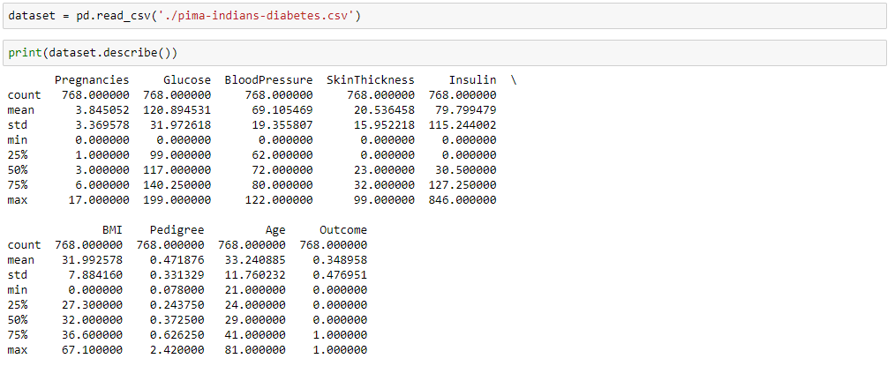

Rysunek 2 Załadowanie i przedstawienie danych przy użyciu biblioteki pandas

Jak wcześniej wspomniałem zawsze przed zaczęciem pracy z tworzeniem modelu należy zrozumieć dane, z którymi się pracuje. Do tego można zastosować kilka technik.

*Pandas* dostarcza wiele metod, między innymi takie umożliwiające uzyskanie opisu danych i kilka statystyk.

Warto także często zwizualizować atrybuty aby np. poznać dokładniejszy rozkład danych.

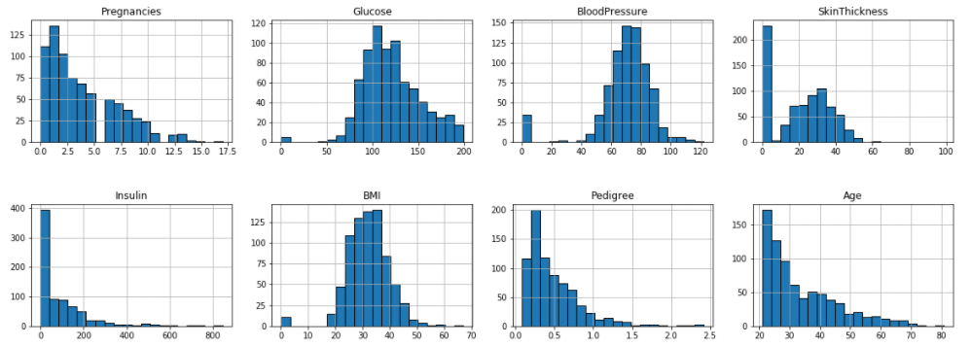

Rysunek 3 Histogramy atrybutów danych zbioru Pima diabetes

A także rozkład klas.

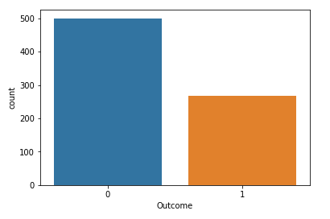

**Tworzenie modelu Gaussowskiego:**

Scikit-learn umożliwia bardzo prostu sposób tworzenia różnego rodzaju klasyfikatorów. Jednym z nich jest Gaussowski model naiwnego Bayes’a.



Model ten zakłada, że atrybuty będą zawsze w rozkładzie normalnym i działa wtedy najlepiej. Jak widać na powyższych wykresach nie jest to jednak zawsze prawdą.

**Cross-validation:**

Często zdarza się, że mamy do czynienia z małymi zbiorami danych. Gdy taki zbiór podzielimy na zbiór treningowy i testowy, a czasem jeszcze walidacyjny nasze dane stają się zbyt małe aby poprawnie wyuczyć model. W takich przypadkach należy podjąć pewne kroki aby zapewnić, że wielkość zbioru będzie odpowiednio duża do wytrenowania modelu.

Jedną z nich jest kroswalidacja. Polega ona na podziale całego zbioru na określoną ilość podzbiorów, a następnie przeprowadzeniu na nich predykcji jak celny będzie nasz model.

Jednymi z podstawowych rodzajów walidacji modelu są:

* Walidacja prosta – mająca na celu podzielenie zbioru na zbiór testowy i treningowy. Najczęściej zbiór testowy nie stanowi więcej niż 20-30% wielkości całego zbioru.
* K-Fold validation – zbiór dzielony jest na K części. Następnie kolejno każdy z podzbiorów brany jest jako zbiór testowy, a pozostałe jako uczący. Analiza jest wykonywana tyle razy na ile części został podzielony zbiór. Po czym wszystkie wyniki się sumuje i uśrednia.
* Stratyfikowana K-Fold validation – zasada działania jest taka sama jak w przypadku zwykłego K-Fold validation z dodatkowym zachowaniem oryginalnych proporcji między klasami (labels) w podzielonych zbiorach.

Poniżej przedstawione zostaną wyniki predykcji modelu używając 3 powyższych sposobów. Przebadany zostanie wpływ wielkości podzbiorów na otrzymywany wynik modelu. W przypadku Walidacji prostej przedział zostanie podzielony na następujące części: 90/10, 70/30 i 50/50 gdzie pierwsza liczba to zbiór treningowy a druga to zbiór testowy.

Do wszystkich poniższych testów użyto funkcji *train_test_split* z biblioteki scikit-learn z opcjonalnym parametrem shuffle=True, który odpowiada za przetasowanie danych przed ich podziałem. Wszystkie próby zostały wykonane 10 krotnie, a wyniki uśredniono.

**Analiza Wine dataset**

**Walidacja prosta**

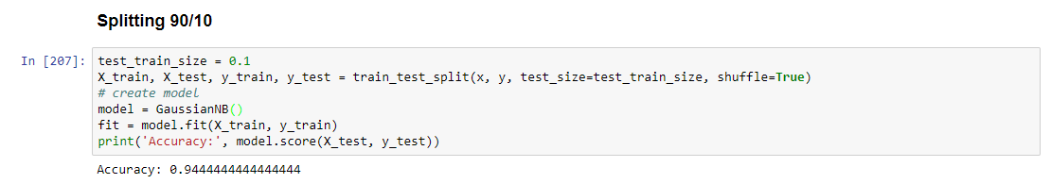

Rysunek 4 Podział danych na część testową i treningową oraz trenowanie modelu naiwnego Bayes’a

|  |  |  |  |
| --- | --- | --- | --- |
|  | **Podział 1** | **Podział 2** | **Podział 3** |
| **Podział zbiorów treningowy/testowy** | 90/10 | 70/30 | 50/50 |
| **Średnia predykcja** | 0.88 | 0.93 | 0.95 |

Tabela 1 Wyniki predykcji modelu przy różnych proporcjach podziału zbioru treningowego i testowego

**Walidacja K-Fold**

Biblioteka scikit-learn umożliwia tworzenie takiej walidacji w prosty sposób. Należy podać liczbę podzbiorów, a następnie zaaplikować otrzymane indeksy do predykcji modelu. Przebadano podział na 10, 5 i 2 podzbiory.

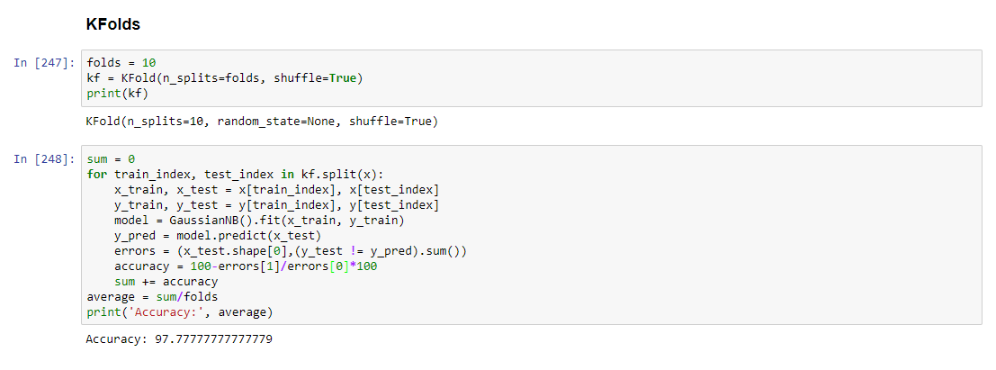

Rysunek 5 Predykcja modelu za pomocą walidacji KFold

|  |  |  |  |
| --- | --- | --- | --- |
|  | **Podział 1** | **Podział 2** | **Podział 3** |
| **Liczba podzbiorów** | 10 | 5 | 2 |
| **Średnia predykcja** | 0.97 | 0.96 | 0.93 |

Tabela 2 Wyniki predykcji modelu przy różnych proporcjach podziału zbioru przy walidacji K-Fold

**Stratyfikowana walidacja K-Fold**

Tak jak w przypadku zwykłego K-Fold, zostały użyte te same podziały. Zmianą jest natomiast to, że gdy zamierzamy dokonać podziału stratyfikowanego nie jest możliwe ustawienie opcji tasowania zbioru.

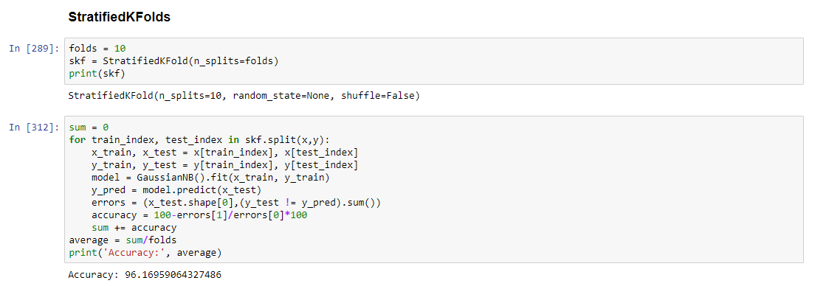

Rysunek 6 Predykcja modelu za pomocą stratyfikowanej walidacji KFold

|  |  |  |  |
| --- | --- | --- | --- |
|  | **Podział 1** | **Podział 2** | **Podział 3** |
| **Liczba podzbiorów** | 10 | 5 | 2 |
| **Średnia predykcja** | 0.96 | 0.95 | 0.97 |

Tabela 3 Wyniki predykcji modelu przy różnych proporcjach podziału zbioru przy stratyfikowanej walidacji K-Fold

**Analiza Glass dataset**

**Walidacja prosta**

|  |  |  |  |
| --- | --- | --- | --- |
|  | **Podział 1** | **Podział 2** | **Podział 3** |
| **Podział zbiorów treningowy/testowy** | 90/10 | 70/30 | 50/50 |
| **Średnia predykcja** | 0.95 | 0.96 | 0.96 |

Tabela 4 Wyniki predykcji modelu przy różnych proporcjach podziału zbioru treningowego i testowego

**Walidacja K-Fold**

|  |  |  |  |
| --- | --- | --- | --- |
|  | **Podział 1** | **Podział 2** | **Podział 3** |
| **Liczba podzbiorów** | 10 | 5 | 2 |
| **Średnia predykcja** | 0.89 | 0.91 | 0.94 |

Tabela 5 Wyniki predykcji modelu przy różnych proporcjach podziału zbioru przy walidacji K-Fold

**Stratyfikowana walidacja K-Fold**

|  |  |  |  |
| --- | --- | --- | --- |
|  | **Podział 1** | **Podział 2** | **Podział 3** |
| **Liczba podzbiorów** | 10 | 5 | 2 |
| **Średnia predykcja** | 0.94 | 0.97 | 0.96 |

Tabela 6 Wyniki predykcji modelu przy różnych proporcjach podziału zbioru przy stratyfikowanej walidacji K-Fold